План-конспект урока по обществоведению
«Социальный статус, роли и мобильность»
10 класс

Кармызова Ю.Г.,
учитель истории и обществоведения,
ГУО «Средняя школа №3 г.Скидель»

Цель: концу урока учащиеся будут:
- знать: определение понятий: социальный статус, социальная роль, социальная мобильность.
- уметь: характеризовать социальный статус и роли личности, вертикальную и горизонтальную мобильность; объяснять и конкретизировать примерами виды и каналы социальной мобильности.
Задачи:
- содействовать развитию умения критически мыслить, выделять главное, анализировать конкретные ситуации;
- развивать умение работать самостоятельно и в микрогруппах;
- продолжить формирование у учащихся основ социальной культуры.
Тип урока: урок изучения нового материала.
Оборудование: учебное пособие «Обществоведение» для 10 класса учреждений общего среднего образования с русским языком обучения под ред. А.Н. Данилова, презентация, портрет В.И. Ленина, фрагмент песни «Ах, если бы сбылась моя мечта…» из мультфильма «Летучий корабль».

Ход урока

1. Организационно-мотивационный этап.
Учитель. Часто мы слышим выражения: «Твой статус не позволяет тебе себя так вести», «Ты выбрал не ту роль», «Будь мобильной личностью». Давайте попытаемся ответить на проблемный вопрос: «Как же занять достойное место в жизни общества?».
Обобщив ответы учащихся, учитель озвучивает цели и представляет план урока.
План
1. Социальный статус.
2. Социальные роли.
3. Социальная мобильность.
2. Этап изучения нового материала.
При изучении первого пункта плана учащиеся, используя «Словарь основных понятий» на с. 229 учебного пособия, записывают в тетрадь определение понятия «Социальный статус». Далее учитель предлагает учащимся найти на с. 24-25 материал для заполнения характеристики статуса в таблице «Виды социального статуса».
Вид статуса | Характеристика | Пример
Предписанный
Приобретённый
Смешанный
Главный
Личный
Групповой

Учитель. Впишите в таблицу данные примеры принадлежности к тому или иному статусу.
Примеры: мужчина, принц, горожанин, безработный в результате экономического кризиса, богач, папа римский, белорус, учитель от Бога, раб, холерик, дворянин, капиталист, представитель нации, режиссёр.
Учитель. Постройте на доске статусный портрет политического деятеля В.И. Ленина в различные периоды его жизни. Перечислите статусы, которые были в его жизни. Сколько статусов может иметь человек на протяжении жизни?

Пример.
Учитель. Проследите наличие статусного набора на примере учащегося 10 класса. (Внук, друг, победитель олимпиады по обществоведению, горожанин, представитель молодёжи и т.д.)
Обобщая ответы учащихся, учитель подчёркивает, что у каждого человека в современном обществе может быть множество социальных статусов, которые он при желании может изменить.
Социальные роли.
Каждый человек имеет широкий набор статусов, поэтому и ролей у него также много. Ролевым набором называют совокупность принадлежащих конкретному человеку ролей. Учащиеся в тетрадях записывают определения «социальная роль», «ролевой набор».
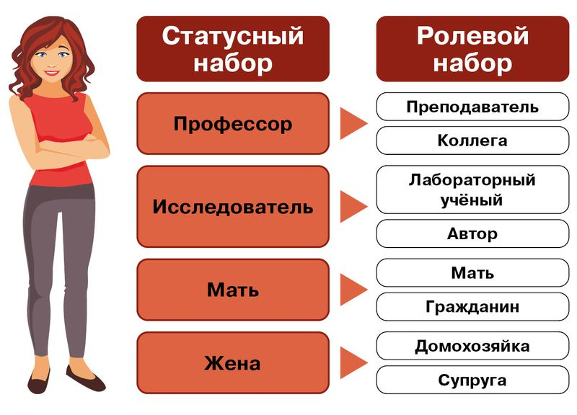
Учитель. Рассмотрите иллюстрацию на слайде и по аналогии составьте схему ролевого набора конкретного мужчины.
Изучив остальное содержание пункта «Социальные роли» учащиеся по вариантам заполняют схемы.
Вариант 1.

Вариант 2.
Учитель. Человеку необходимы специальные усилия по оптимальному комбинированию своих ролей. В процессе социализации он обучается выполнению разных ролей и разрешению ролевых конфликтов.
Определите наиболее частые ролевые конфликты, характерные для старшеклассников, и сформулируйте эффективные ролевые стратегии для их преодоления.

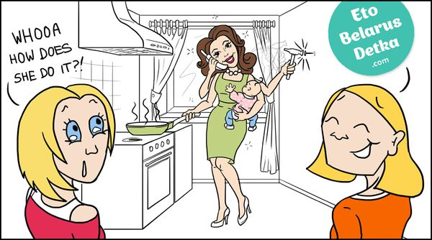

Рассмотрите на слайде комикс «Суперженщины» из популярной книги комиксов «Heta Belarus, dzietka!» М. Черновой и М. Черяковой и ответьте на вопросы:
1. Какие основные роли исполняет героиня комикса?
2. Какой ролевой конфликт показан авторами комикса? Какими средствами?
3. Какие ролевые стратегии могут быть предложены для разрешения данного конфликта?
Физминутка.
Социальная мобильность.
При изучении пункта параграфа «Социальная мобильность» учащиеся, используя ключевые понятия по теме, составляют на доске кластер.
ВИДЫ
СОЦИАЛЬНАЯ МОБИЛЬНОСТЬ
СОЦИАЛЬНЫЕ ЛИФТЫ

Ответ: лифты – армия, церковь, школа; виды – горизонтальная и вертикальная (нисходящая, восходящая).
Задание 1.
Графически изобразите в тетради вертикальную и горизонтальную виды мобильности по следующим позициям:
1. Гражданин Франции приобрёл гражданство Беларуси (→).
2. Офицер-пограничник получил внеочередное воинское звание за удачное проведение операции (↑).
3. Учитель переехал из провинции в столичный город, устроился на работу в школу (→).
4. Директор банка по состоянию здоровья перевёлся на должность начальника филиала банка (↓).
5. Преподаватель института после защиты кандидатской диссертации перешёл на должность доцента (↑).
Задание 2.
Установите соответствие между социальными лифтами и конкретными примерами, их иллюстрирующими.

Брак | Образование | Профессиональная деятельность | Служба в армии

1. Врач, проводивший на протяжении ряда лет исследование лечения болезни, собрал материал для кандидатской диссертации, после её защиты он стал заведующим отделением.
2. Завершение обучения в техническом колледже и получение специальности позволило выпускнику устроиться работать на современное предприятие в качестве наладчика оборудования.
3. Солдат-срочник после завершения службы подписал контракт на два года, дослужившись до прапорщика, затем ему было предложено поступить в военное училище, чтобы получить офицерскую должность.
4. Молодой учитель, проработав пять лет в школе, подала заявление об аттестации на высшую категорию. Основанием для этого стала её победа в городском конкурсе «Учитель года».
5. После окончания престижного юридического вуза выпускник был приглашён на работу в компанию по продаже автомобилей на должность консультанта.
6. Молодой клерк, поступивший в страховую компанию, женился на дочери владельца этой компании и сразу получил должность начальника филиала.
Учитель. Прослушайте фрагмент песни «Ах, если бы сбылась моя мечта…» из мультфильма «Летучий корабль» и определите, какую функцию одного из социальных лифтов он иллюстрирует. (Семья и брак)
Определите, примером какой мобильности является вступление человека в брак на основе иллюстративного материала учебного пособия на с.28.

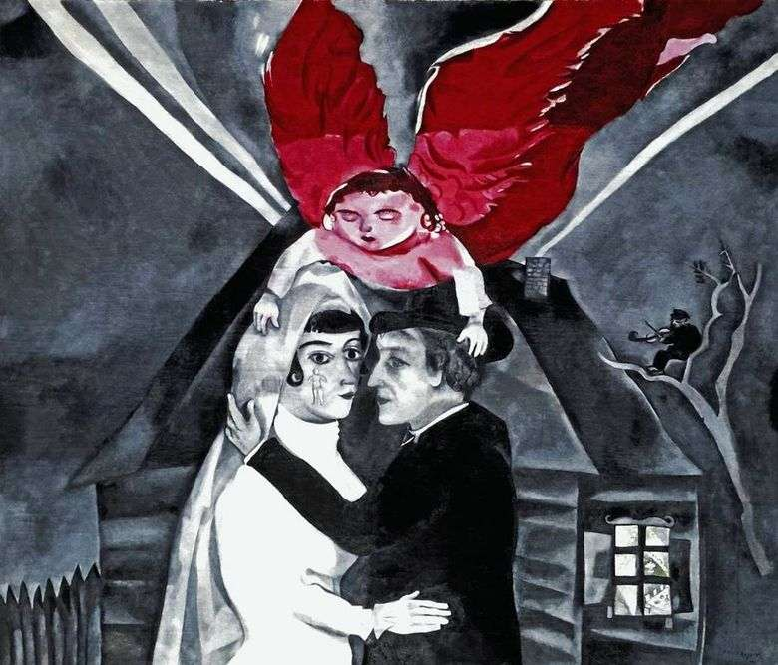 | 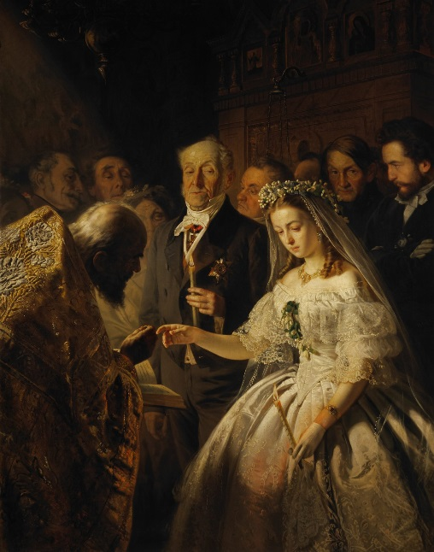
Марк Шагал. Венчание.1918 г. | Василий Пукирев. Неравный брак. 1862 г.

Учитель. Прокомментируйте высказывание из социальных сетей: «Если бы я мог отправлять письма в прошлое, я бы написал письмо Питириму Сорокину и попросил его назвать социальный лифт, например, лестницей». Почему автор предлагает заменить понятие «лифт» на понятие «лестница»?
Какие каналы лучше всего «работали» в прошлом, а какие оказываются наиболее значимыми в настоящее время? Какой канал социальной мобильности вы считаете подходящим для себя?
Учитель. Проходя стадию социализации, лучше, как можно раньше, определиться со своей жизненной стратегией и сконцентрироваться на её реализации. Жизненная стратегия – это основная линия жизни, избранная индивидом сознательно, исходя из его представлений о смысле жизни, ценностей и образа будущего, а также оценки своих ресурсов и потенциала. Это умение тратить своё время, энергию и ресурсы ради достижения поставленной цели. И даже в случае успеха предстоит постоянно корректировать избранный курс. Среди жизненных стратегий современной молодёжи учёные выделяют две базовые формы: конформизм и нонконформизм.
По степени и формам активности относительно социальной среды можно выделить: приспособленчество, изоляционизм (автономизм), активизм (может быть направлен на развитие системы или её слом, радикальную перестройку).
Задание
Сформулируйте конструктивную жизненную стратегию, связанную с достойным, по вашему мнению, местом в жизни общества.
Учитель. Как визуализация на с.30 учебного пособия отражает жизненную стратегию её автора? Какой плакат вы нарисовали бы с собственной жизненной стратегией?

3. Этап закрепления изученного материала.
Закрепление материала выполняется в микрогруппах с помощью мозгового штурма. Учитель предлагает учащимся заполнить таблицу «Социальная мобильность героев сказок».
Герои: Буратино, старуха из «Сказки о рыбаке и рыбке», Гадкий утёнок, Колобок, Змей Горыныч, Василиса Прекрасная, Иванушка-дурачок.

Социальная мобильность героев сказок
Характеристика исходного социального статуса героя | Вид социальной мобильности | Характеристика изменённого социального статуса героя | Личностные черты и качества; социальные лифты, способствующие данной мобильности

Пример. Сказка Шарля Пьеро «Золушка». Главная героиня сказки изначально имела низкий социальный статус, выполняла тяжёлую и грязную работу в качестве прислуги, была плохо одета и не имела никаких прав. В конце сказки она совершила восходящую социальную мобильность и приобрела высочайший статус, став женой принца. То есть был использован социальный лифт «удачный брак», но помогли этому такие личностные качества как терпение, трудолюбие, доброта.
4. Рефлексия.
Учитель. Давайте помечтаем и представим себя же, но только по прошествии 10 лет. Опишите в нескольких предложениях себя, свою жизнь, собственные достижения на этот момент. Как вы этого достигли, какими каналами («лифтами») воспользовались?
5. Обсуждение домашнего задания.
§ 3, вопросы 3-4, с.32. Индивидуальное задание: выполните мини-проект «Социальная мобильность по семейным фотографиям». По снимкам из семейного архива проследите, как осуществлялась горизонтальная и вертикальная мобильность ваших родственников.

Список использованных источников
1. Кушнер, Н. В. Обществоведение. 10 класс. Опорные конспекты, схемы и таблицы / Н. В. Кушнер, Е. А. Полейко. – Минск : Аверсэв, 2020. – 112 с.
2. Полейко, Е. А., Смирнова, Е. Ю. Обществоведение. 10 класс. Дидактические и диагностические материалы / Е. А. Полейко, Е. Ю. Смирнова. – Минск : Белорусская Энциклопедия им. П. Бровки, 2021. – 108 с.

